**Le poisson rouge**

Entoure chaque nageoire de ce poisson. Combien en a-t-il ? Dans quel sens se déplace un poisson rouge ? Comment fait-il pour se déplacer ? Quelle est la forme de son corps ? De quoi son corps est-il recouvert ?

Observer :

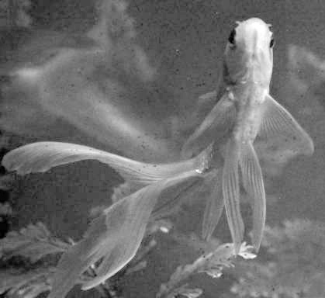

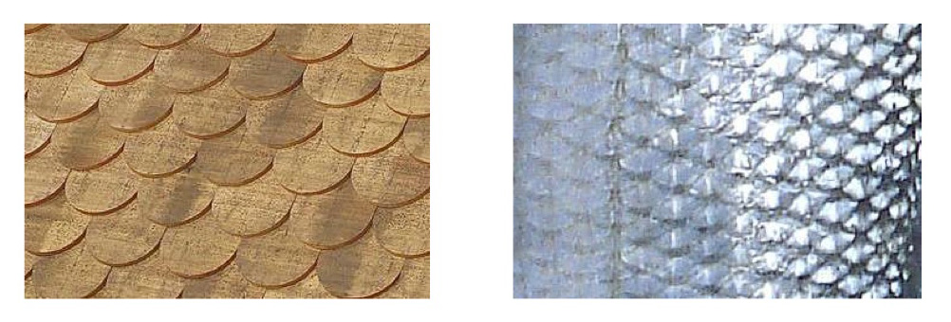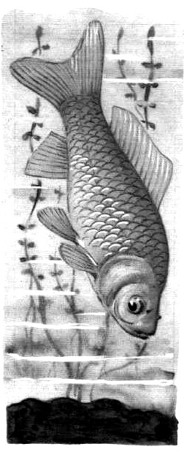

**Les tuiles d’un toit Les écailles d’un poisson**

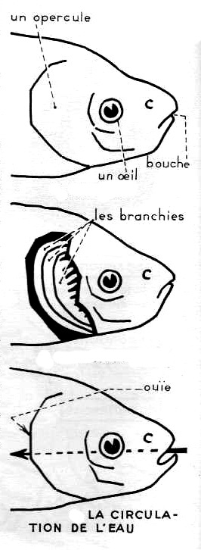

Le poisson a-t-il un cou ?

Comment sont ses yeux ?

A-t-il des paupières ?

Que voit-on derrière les yeux du poisson ?

Le poisson peut-il vivre longtemps hors de l’eau ?

Pourquoi ?

Que fait-il avec sa bouche ?

Schéma légendé d’un poisson :

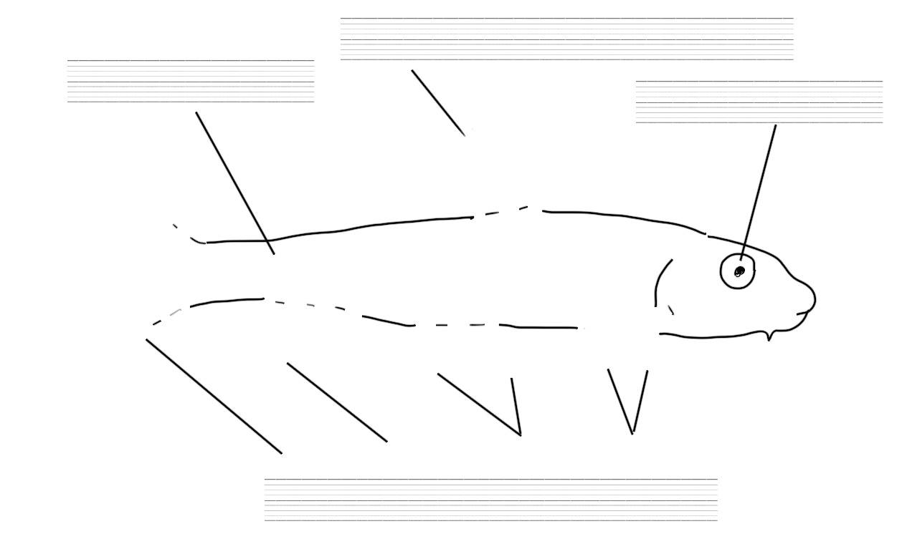

Ce que nous avons appris :

